Saumon aux agrumes
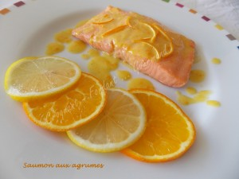 Pour 2 Croquants-Gourmands
- 2 pavés de saumon sans peau
- 1 citron non traité + ½ pour la présentation
- 1 orange non traitée + ½ pour la présentation
- 1 petit morceau de gingembre frais (1)
- 1 càs de crème épaisse
- 40 g de beurre
- poivre et sel du moulin
- fleur de sel de Guérande
La marinade :
Brosser et laver soigneusement l'orange et le citron. Râper finement le zeste de la moitié de chaque fruit et réserver.
Recueillir le jus de l'orange et du citron et en arroser les pavés de saumon.
Laisser le saumon mariner pendant ½ heure au minimum en le retournant.
Un petit moment avant de passer à table, retirer le poisson de la marinade.
La sauce aux agrumes :
Mettre le jus d'agrumes dans une petite casserole avec les zestes réservés.
Ajouter un peu de gingembre râpé ou bien une pincée de gingembre en poudre.
Porter à ébullition, puis laisser frémir pour laisser évaporer le jus de moitié.
Ajouter la crème et laisser épaissir la sauce à chaleur douce, pendant quelques minutes, en remuant de temps en temps.
Incorporer le beurre coupé en dés et laisser encore à chaleur douce jusqu'à ce que la sauce nappe la cuillère. Assaisonner au goût d'un peu de sel et de poivre du moulin.
Réserver la sauce au chaud.
Cuisson et présentation :
Déposer les pavés de saumon dans une poêle chaude à sec et les laisser saisir environ 3 minutes de chaque côté. Ils doivent rester moelleux.
Présenter les pavés de saumon dans des assiettes chaudes, nappés de sauce onctueuse et escortés de quelques tranches d'agrumes.

